**Note de version Alma –**

**Septembre 2020**

Source : <https://knowledge.exlibrisgroup.com/Alma/Release_Notes/2020/Alma_2020_Release_Notes?mon=202009BASE>

# Administration générale

## Evolution de l’interface

L’affichage par défaut de la nouvelle interface d’Alma, prévue pour le 6 septembre, a été différé au 1er novembre.

Cette nouvelle interface peut être testée avec la version de septembre, mais la bascule vers celle-ci nécessite une action manuelle : un clic sur « Enable New Layout » dans le menu personnel matérialisé par une icône en forme de silhouette. .

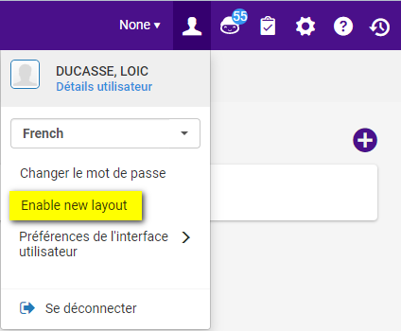

Le retour à l’interface actuelle reste possible par le même truchement. Ce retour à l’ancienne interface restera possible après le 1er novembre, mais uniquement jusqu’au 5 mars. A cette date, la nouvelle interface remplacera définitivement l’interface actuelle pour l’ensemble des utilisateurs professionnels d’Alma.

# Acquisitions

Définition d’un taux de change fixe

Pour les bibliothèques qui achètent des ressources avec une devise différente de celle qui est définie par défaut pour l’institution (euro) et qui ont des accords sur des taux de change spécifique avec certains fournisseurs, il est possible de définir ce taux de change fixe dans une table de codes dédiée.

La table de codes à alimenter se trouve dans Menu de configuration> Acquisitions> Factures> Taux de change explicites.

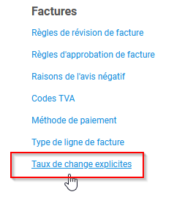



Pour activer cette fonctionnalité, elle doit être définie sur « true » dans  menu Configuration> Acquisitions> Autres paramètres



Gestion des données

## Nouvel éditeur de métadonnées

Un lien est désormais disponible pour accéder au nouvel éditeur de métadonnées.

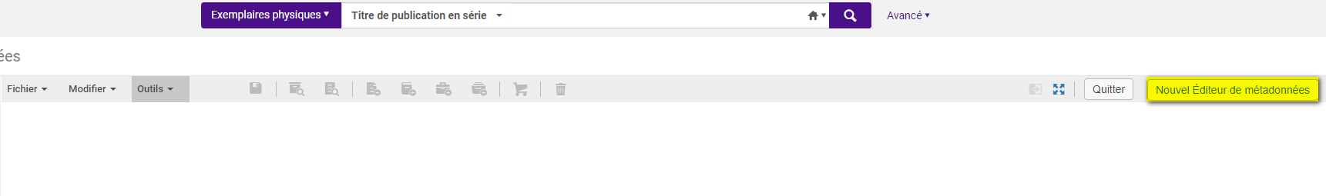

Le retour à l’ancien éditeur reste possible en cliquant sur « Old Editor ».

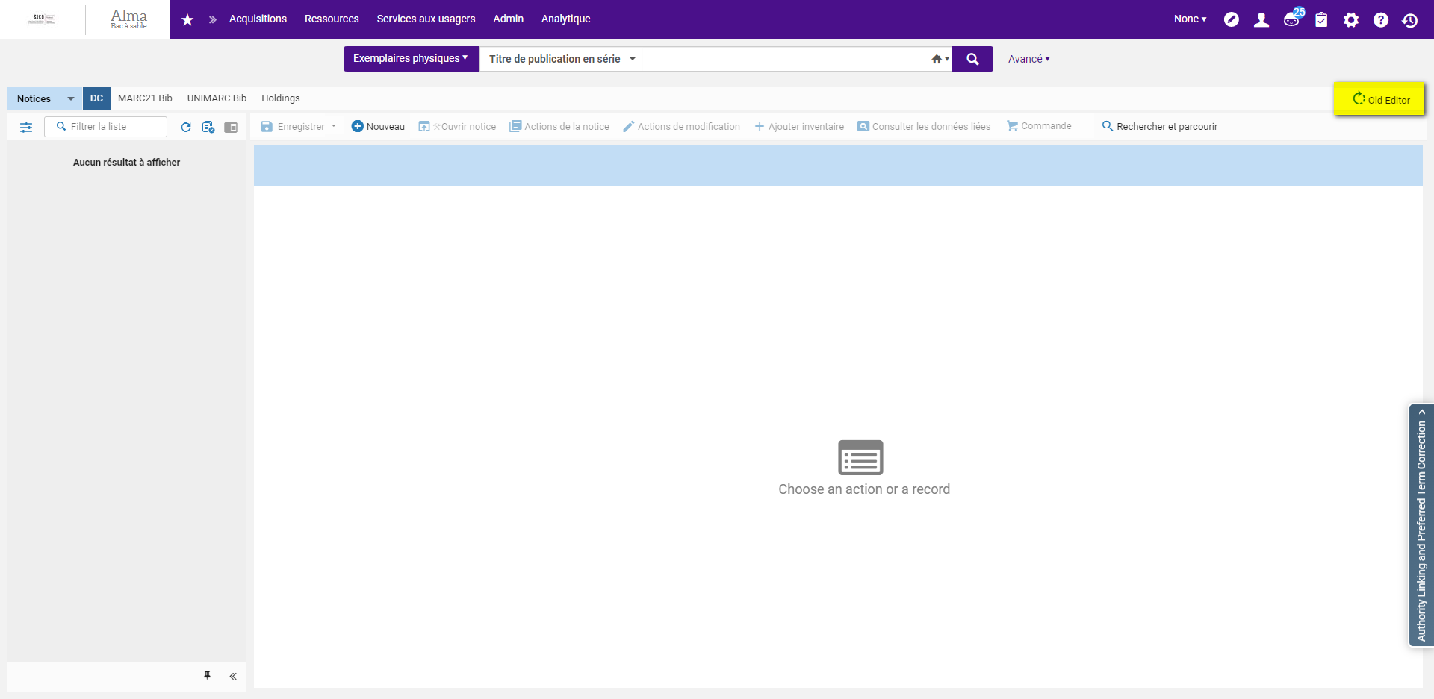

Ex Libris considère ce nouvel éditeur comme achevé pour la partie gestion des notices. Des développements supplémentaires sont annoncés dans les prochaines versions pour des fonctions avancées (création de *templates*, de règles de normalisation, etc.).

Ce nouvel éditeur sera affiché par défaut pour tous les utilisateurs avec la version de janvier 2021. L’ancienne version disparaîtra début mars.

# Circulation

## Scan simultané de plusieurs exemplaires

Lorsque le paramètre « Gérer plusieurs exemplaires » est activé au niveau du profil d’intégration d’une platine RFID, la lecture simultanée de plusieurs exemplaires équipés de puces RFID est possible partout où des exemplaires peuvent être scannés :

* Fenêtre de prêt
* Fenêtre de retour
* Fenêtre de scan des départements de traitement de la bibliothèque et du bureau de prê

Lorsque les exemplaires sont déposé sur la platine un récapitulatif apparaît sous la forme d’une fenêtre pop-up. Ce récapitulatif fait apparaître les exemplaires qui nécessitent une action de l’opérateur.



Pour ces exemplaires, l’opérateur est invité à confirmer l’opération ou à l’interrompre. Dans ce dernier cas, seul l’exemplaire en cause ne sera pas traité. Tous les autres le seront.



A l’issue de l’opération, un nouveau message récapitulatif apparaît. Y sont listés les exemplaires qui n’ont pu être traités.



Cette fonctionnalité est compatible avec tous les fournisseurs RFID compatibles avec Alma. Toutefois, elle n’est utilisable pour Bibliotheca que si staffConnect Link et D-Tech sont utilisés par la bibliothèque.

*Nota bene :* cette fonctionnalité n’a pas pu être testée.

## Messages d’erreur pour les renouvellements

Lorsqu’un renouvellement est impossible parce que la nouvelle date de retour tomberait à une date postérieure à la date d’expiration du dossier, un nouveau message spécifique apparaît.

# Alma Analytics

## Evolution de l’architecture

La migration d’Oracle Business Intelligence Enterprise Edition (OBIEE), le logiciel actuellement utilisé sous le nom commercial d’Alma Analytics, vers un nouveau produit, baptisé Oracle Analytics Server est désormais fixée pour la période qui va du 11 au 18 octobre 2020.

Pour rappel, Alma Analytics restera utilisable durant toute cette période, mais aucun rapport ne pourra être migré.

Les rapports déjà créés seront migrés sans intervention des administrateurs s’ils sont dans le dossier partagé ABES – Toulouse COMUE. En revanche, les rapports présents dans les espaces personnels y devront être copiés pour pouvoir être migrés. Cette copie devra être effectuée par chacun dans un dossier nominatif créé à cette fin par le SICD, avant le 1er octobre. Le SICD n’accède pas aux espaces personnels de stockage et ne pourra donc pas prendre à sa charge cette copie ou ce transfert de requêtes.